ALTA GASTRONOMÍA EN TENERIFE PARA SAN VALENTÍN

- Con motivo del día de los enamorados, el IBEROSTAR Grand Hotel Mencey de Santa Cruz de Tenerife propone un fin de semana combinando romanticismo y gastronomía de lujo, de la mano del chef con estrella Michelin, Ángel León.

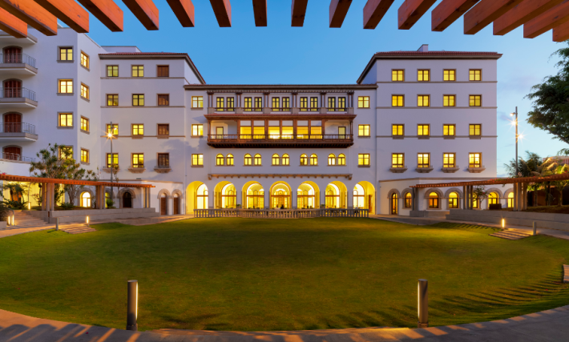
Madrid, 29 de enero de 2014.- IBEROSTAR Hotels & Resorts y el chef con estrella Michelin Ángel León han diseñado un programa de dos jornadas gastronómicas de primer nivel para celebrar en pareja, de una forma diferente y especial, el fin de semana de San Valentín.

El escenario es el IBEROSTAR Grand Hotel Mencey, situado en la capital de la isla de Tenerife, y perteneciente a la categoría Grand Collection de IBEROSTAR, que reúne hoteles 5* cuyo compromiso por la calidad se traduce en una experiencia vacacional de auténtico lujo rodeado de un ambiente tranquilo y relajado.

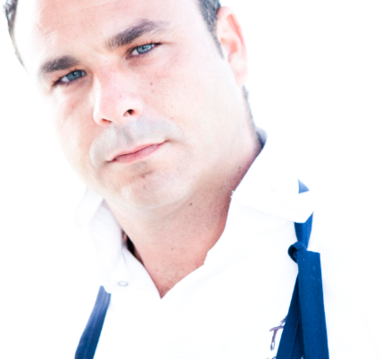
La noche del 14 de febrero comienza con una exquisita cena cuyo menú degustación, inspirado en los elementos del mar, está diseñado por el chef Ángel León, que dirige el Restaurante Aponiente en Cádiz, con una estrella Michelin. Este marino vocacional, cuya pasión por el mar y la pesca le han hecho proyectar ese horizonte marino en su cocina, es sin duda, uno de los cocineros españoles que más han investigado en el ámbito de los productos del mar y la aplicación de nuevas técnicas gastronómicas. El menú degustación La Cocina del Mar, que incluye maridaje con los mejores caldos, consiste en:
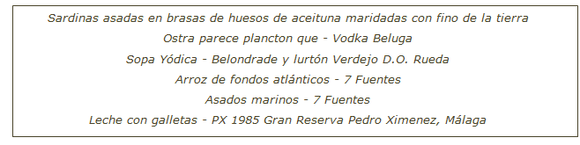

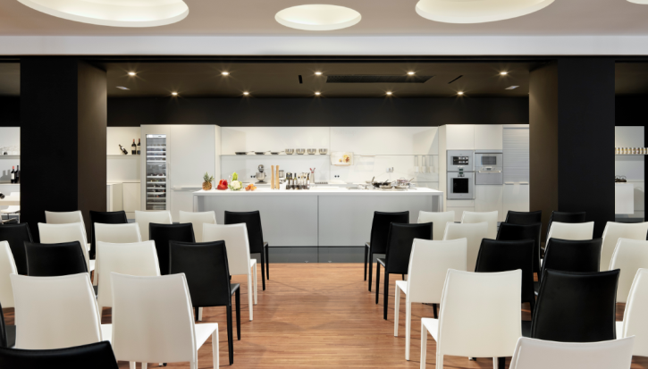
Al día siguiente, los enamorados podrán disfrutar de una Master Class con Ángel León en el Aula de Cocina del IBEROSTAR Grand Hotel Mencey, una actividad en pareja diferente y divertida donde el conocido chef compartirá sus consejos y secretos de cocina para que los participantes aprendan a elaborar diferentes y originales platos.

Durante el fin de semana del 14 y 15 de febrero, el hotel pone al servicio de los enamorados que deseen celebrar San Valentín tres paquetes diferentes llenos de detalles que convertirán la fecha en una experiencia inolvidable:

- PAQUETE ALOJAMIENTO + CENA MENÚ DEGUSTACIÓN

Incluye la cena menú degustación, alojamiento en habitación doble y desayuno buffet, atenciones especiales de bienvenida en la habitación, un circuito de aguas en el SPA por persona y estancia. Precio desde 144€ por persona y día. *Precio para la noche del sábado desde 64€ por persona y día en habitación doble con desayuno buffet incluido.

- PAQUETE ALOJAMIENTO + MASTER CLASS

Incluye la cena menú degustación, alojamiento en habitación doble y desayuno buffet, atenciones especiales de bienvenida en la habitación, un circuito de aguas en el SPA por persona y estancia. Precio desde 104€ por persona y día. *Precio para la noche del sábado desde 64€ por persona y día en habitación doble con desayuno buffet incluido.

- PAQUETE ALOJAMIENTO + CENA MENU DEGUSTACIÓN + MASTER CLASS

Incluye la cena menú degustación, alojamiento en habitación doble y desayuno buffet, atenciones especiales de bienvenida en la habitación, un circuito de aguas en el SPA por persona y estancia. Precio desde 173€ por persona y día. *Precio para la noche del sábado desde 64€ por persona y día en habitación doble con desayuno buffet incluido.

Más información y reservas en el teléfono 922 609 900.

Sobre IBEROSTAR Grand Collection
The Grand Collection es la marca de IBEROSTAR que agrupa todas las propiedades cinco estrellas superior de la cadena hotelera. Con el firme objetivo de satisfacer las demandas de los clientes más exigentes, todos los hoteles The Grand Collection cuentan con servicio 24 horas para atender en todo momento las necesidades de sus huéspedes.
Ubicados en entornos únicos y siempre con impresionantes vistas, los hoteles IBEROSTAR Grand Collection se caracterizan por ofrecer los servicios exclusivos propios de un hotel de lujo, concebidos para hacer de las vacaciones una experiencia inolvidable. Cada uno de esos servicios ha sido diseñado a medida para satisfacer todos los deseos de sus huéspedes, que pueden disponer de servicio de habitaciones 24 horas. Las Suites son espacios elegantes de cuidado diseño con dormitorio independiente y amplios cuartos de baño, con suelos y mobiliario de mármol, así como artículos de aseo y servicios adicionales de primera calidad y marcas Premium.
Bajo la marca The Grand Collection y respetando todos sus estándares de exclusividad y atención exquisita se encuentran las siguientes propiedades:
- IBEROSTAR Grand Hotel Salomé en Costa Adeje, Tenerife (España)
- IBEROSTAR Grand Hotel El Mirador en Costa Adeje, Tenerife (España)
- IBEROSTAR Grand Hotel Paraíso en Riviera Maya (Méjico)
- IBEROSTAR Grand Hotel Bávaro en Punta Cana (República Dominicana)
- IBEROSTAR Grand Hotel Rose Hall en Montego Bay (Jamaica)
- IBEROSTAR Grand Hotel Trinidad en Trinidad (Cuba)
- IBEROSTAR Grand Amazon, un barco-hotel que navega por el río Amazonas (Manaus, Brasil)
- IBEROSTAR Grand Hotel Budapest (Hungría)
- IBEROSTAR Grand Hotel Mencey (Tenerife)

Sobre IBEROSTAR Hotels & Resorts
IBEROSTAR Hotels & Resorts es la cadena hotelera vacacional fundada en Palma de Mallorca (Islas Baleares, España) por la familia Fluxá en 1986. Parte integrante del GRUPO IBEROSTAR, uno de los principales consorcios turísticos españoles y con más de 50 años de historia, IBEROSTAR Hotels & Resorts dispone en la actualidad de alrededor de 100 hoteles en 13 países de todo el mundo.
Para más información: iberostar.com
Oficina de Prensa de IBEROSTAR Edelman
Paseo de la Castellana 91 5º 28046 Madrid
Tel: +34 915560154 Fax: +34 915560557

Pelayo Alonso (pelayo.alonso@edelman.com)
Irene Cervera (irene.cervera@€delman.com)
Juan Salgueiro (juan.salgueiro@edelman.com)

